Ein Stück Natur genießen:
„Wilde Wochen“ in der
Südpfalz

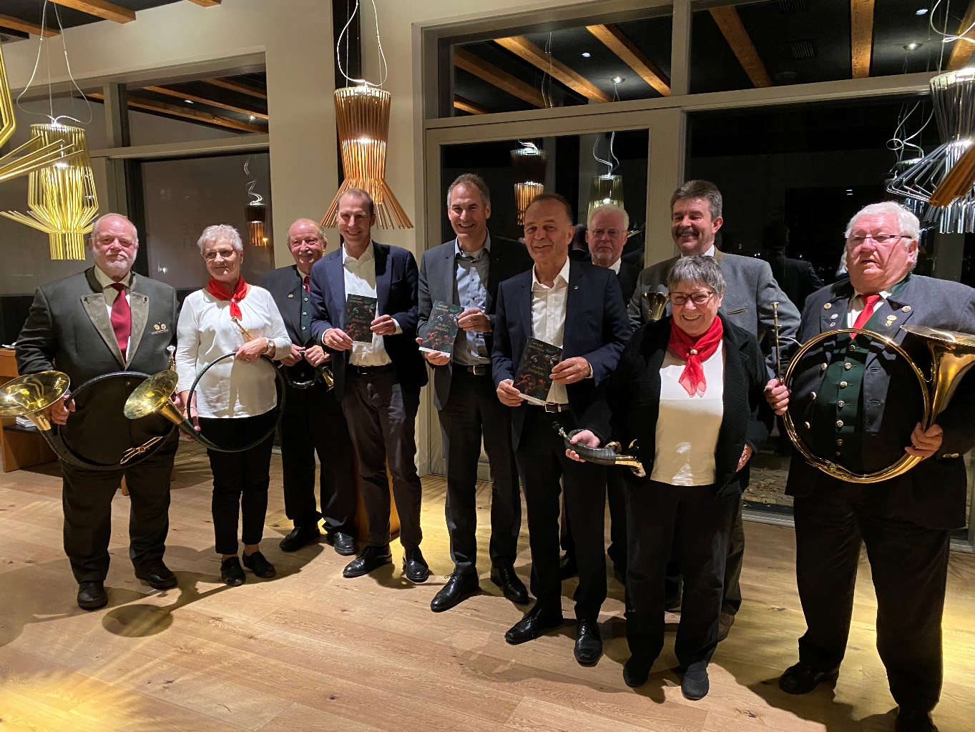
Bilder zum Download: https://medien.pfalz-daten.de/?c=2037&k=21e0f35288

Landau/Germersheim 29.10.2021. Über 20 Gastronomen beteiligen sich an den „Wilden Wochen Südpfalz“ und bringen im November und Dezember Wildbret aus dem Pfälzerwald, dem Bienwald und den Rheinauen auf den Tisch. Die Häuser sind mit einem entsprechenden Schild markiert und werden von den Tourismusvereinen Südliche Weinstrasse e.V. und Südpfalz Tourismus Landkreis Germersheim e.V. sowie dem Büro für Tourismus der Stadt Landau mit einem Flyer beworben und auf der Webseite www.soschmecktdiesuedpfalz.de/wildewochen angezeigt. Unterstützt wird die Aktion von den Kreisgruppen Germersheim und Südliche Weinstraße des Landesjagdverbandes Rheinland-Pfalz e.V.

„Wildbret ist das verzehrbare Fleisch von freilebenden Tieren, die dem Jagdrecht unterliegen“, informiert Alexander Grassmann, der Beigeordnete der Stadt Landau.
„Wer die Vorteile von Wildbret kennt, ist schnell überzeugt: Wildbret ist ein sehr hochwertiges, vitamin- und nährstoffreiches Fleisch, das viel Eiweiß enthält und nur einen geringen Fettanteil hat. Außerdem unterliegen die Tiere keinem Schlacht- und Transportstress, da sie in ihrer natürlichen Umgebung erlegt werden“, so Grassmann.

„Das Fleisch von Wildschwein, Reh- und Rotwild aus dem heimischen Wald gilt als natürliches und regionaltypisches Lebensmittel, weil es im Gegensatz zu den Nutztieren des Menschen in seiner natürlichen Umwelt lebt. Eine artgerechtere Unterbringung als die Natur selbst, gibt es nicht. Und das schmeckt man“, so Landrat Dr. Fritz Brechtel (GER).

„Rein statistisch gesehen, gönnen sich die Bundesbürgerinnen und Bürger nur zwei Wildmahlzeiten pro Jahr – das sind rund 450 Gramm pro Kopf“, zitiert Landrat Dietmar Seefeldt (SÜW), eine Statistik des Bundeszentrums für Ernährung, Bonn. „In der Südpfalz ist diese Zahl vermutlich deutlich höher, weil unsere Tourismusvereine schon seit einigen Jahren daran arbeiten, Einheimische und Gäste mit den `Wildwochen Südpfalz´ für Wild aus heimischer Jagd zu begeistern“, erklärt er.

Das unterstreicht auch Klaus Walter, der als Vorsitzender der Kreisgruppe Südliche Weinstraße des Landesjagdverbandes rund 600 Jäger vertritt, die wegen der Wildwochen eine gesteigerte Nachfrage nach Wildfleisch aus der Gastronomie erfahren. „Nichts motiviert uns Jäger mehr, als zu wissen, dass unser Wildfleisch von Gastronomen und Verbrauchern gut angenommen wird und als leckeres Wildgericht auf dem Teller landet.“

Stefan Asam, Direktor der Zentralstelle der Forstverwaltung berichtet, dass Verbraucher durch den Verzehr von Wild auch einen Beitrag zum Klimaschutz leisten. Dies hängt mit der Vermeidung von Treibhausgasen bei der Futtermittelgewinnung, der Tierhaltung und dem -transport sowie mit der Entsorgungsproblematik von Gülle zusammen. Eine insgesamt fleischreduzierte Ernährung und der Ersatz von Produkten aus konventioneller Tierhaltung durch Wildfleisch helfen dem Klima signifikant.

Ein paar spannende Informationen zu Wildfleisch:
Wildbret gilt nach wie vor als Delikatesse. Das Fleisch punktet nicht nur beim Geschmack, sondern überzeugt auch mit tiergerechter Haltung und den Nährwerten. Das Fleisch ist überwiegend fettarm, kernig in seiner Struktur und hat einen feinaromatischen Geschmack. Aufgrund des hohen Bewegungsgrads der Tiere hat es nur wenig Fett, was dazu noch zu über 60 Prozent aus mehrfach ungesättigten Fettsäuren besteht.

Die Gewinnung von Wildbret unterliegt genauso wie die klassische Fleischproduktion den strengen Vorgaben nach dem EU-Hygienerecht. Im Staatswald des Landes Rheinland-Pfalz ist zudem die Verwendung bleifreier Munition bei der Jagdausübung Pflicht. Beim Wildschwein kommt überdies nur Fleisch in den Verkauf, das auf Trichinen untersucht ist und dessen Strahlenbelastung unterhalb des gesetzlichen Schwellenwertes liegt. Als „bio“ darf Fleisch von Wildschweinen und Co. übrigens nur dann gekennzeichnet werden, wenn es aus Gatter- und damit aus Nutztierhaltung stammt.

Theoretisch ist Wild Saisonware, denn für viele Tiere sind bestimmte Schonzeiten festgelegt. Tatsächlich aber ist auch heimisches Wildbret das ganze Jahr über als Tiefkühlware erhältlich. Aus gesundheitlichen und hygienischen Gründen sollte Wild nicht roh oder rosa angebraten gegessen werden. Das Fleisch ist so lange zu erhitzen, bis die Kerntemperatur für mindestens zwei Minuten 70 Grad Celsius oder mehr erreicht hat, um möglicherweise vorhandene Krankheitserreger abzutöten.

Nähere Infos zu den an den `Wilden Wochen´ teilnehmenden Betrieben, Bezugsadressen für Wildfleisch, Rezepte und Veranstaltungstermine finden Sie auf
www.soschmecktdiesuedpfalz.de/wildewochen

Hier gibt’s Wild aus der Region:

- Restaurant Kurhaus Trifels, Annweiler
- Zur Alten Gerberei, Annweiler
- 1A Die Kochschule, Bellheim
- Ritterhof zur Rose, Burrweiler
- Restaurant Schneider, Dernbach
- Gaststätte Hahn, Dernbach
- Hotel Pfälzer Hof – Restaurant Garten Eden, Edenkoben
- Landgasthof Klosterstüb‘l, Eußerthal
- Birkenthaler Hof, Eußerthal
- Koch’s Restaurant, Kandel
- Hotel zum Riesen, Kandel
- Stiftsgut Keysermühle, Klingenmünster
- Brasserie Wein & Dein im Parkhotel, Landau
- Restaurant Null 41 Par Terre, Landau
- Hotel Restaurant Waldhaus Wilhelm, Maikammer
- WeinRestaurant Fritz Walter, Niederhorbach
- Zum Bürstenbinder, Ramberg
- Gaststätte am Wild- und Wanderpark, Silz
- Arens Hotel 327mNN, St. Martin
- Hotel Restaurant Winzerhof, St. Martin
- Restaurant Consulat des Weins, St. Martin
- Zur Hofschänke, Winden

Weitere Infos bei:
Südliche Weinstrasse e.V., Uta Holz, Tel. 06341/940-417,
E-Mail: u.holz@suedlicheweinstrasse.de, www.suedlicheweinstrasse.de
Südliche Weinstrasse– Büro für Tourismus Landau in der Pfalz e.V.
Marion Pelz, Tel. 06341/138301, E-Mail: marion.pelz@landau.de, www.landau-tourismus.de
Südpfalz-Tourismus Landkreis Germersheim e.V., Silke Wiedrig, Tel. 07274/53-300,
E-Mail: info@suedpfalz-tourismus.de, www.suedpfalz-tourismus.de

